**Laboratorio**

PRACTICA

TERRAFORM

**CONTROL DE VERSIONES**

|  |  |  |  |
| --- | --- | --- | --- |
| **Elaborado por:** | Jonatan Stiven Gutierrez | **No. de Versión:** | 1.0.0 |
| **Revisado por:** |  | **Fecha de revisión:** |  |
| **Aprobado por:** |  | **Fecha de Aprobación:** |  |

**Historia de Modificaciones**

| **No. de Versión** | **Fecha de Versión** | **Autor** | **Revisado por** | **Aprobado por** | **Descripción** |
| --- | --- | --- | --- | --- | --- |
| 1.0.0 | 21/02/2024 | Jonatan Stiven Gutierrez |  |  | Documento Original |
|  |  |  |  |  |  |
|  |  |  |  |  |  |
|  |  |  |  |  |  |
|  |  |  |  |  |  |
|  |  |  |  |  |  |

**Lista de distribución**

| **Para** | **Acción\*** | **Empresa** | **Firma/Medio de Entrega** |
| --- | --- | --- | --- |
|  |  |  |  |
|  |  |  |  |
|  |  |  |  |
|  |  |  |  |

*\* Tipos de acción: Aprobar, Revisar, Informar, Archivar, Complementar, Asistir a junta, Otras (por favor especificar)*

Contenido

INTRODUCCION 3

PRERREQUISITOS 4

EJERCICIO 7: 4

# INTRODUCCION

El siguiente documento proporciona una introducción detallada a los ejercicios realizados en el laboratorio.

# PRERREQUISITOS

* Tener entendimiento de los temas vistos anteriormente.

# EJERCICIO 7:

Ejecutamos los siguientes comandos en consola.

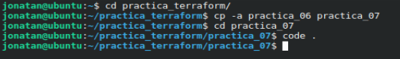

1. Borramos las siguientes líneas del archivo “providers.tf”

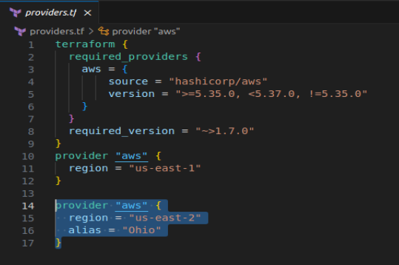

1. Borramos las siguientes líneas del archivo “vpc.tf”.

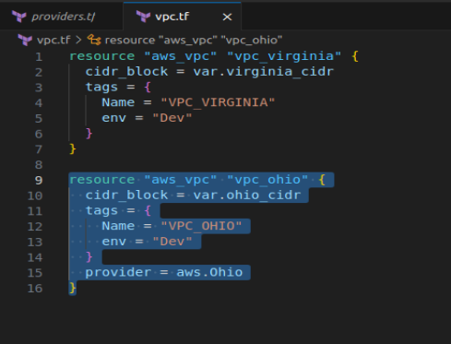

1. Borramos las siguientes líneas del archivo “variables.tf”.

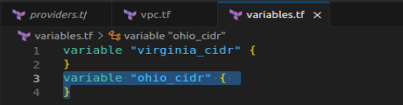

1. Borramos las siguientes líneas del archivo “terraform.tfvars”.

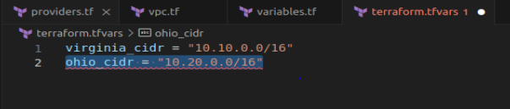

1. Modificamos el archivo “variables.tf”, para que nos quede de la siguiente manera.

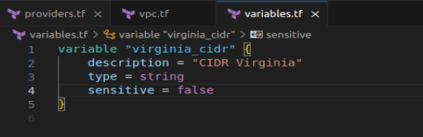

1. Nos dirigimos a la consola y ejecutamos “terraform plan”.

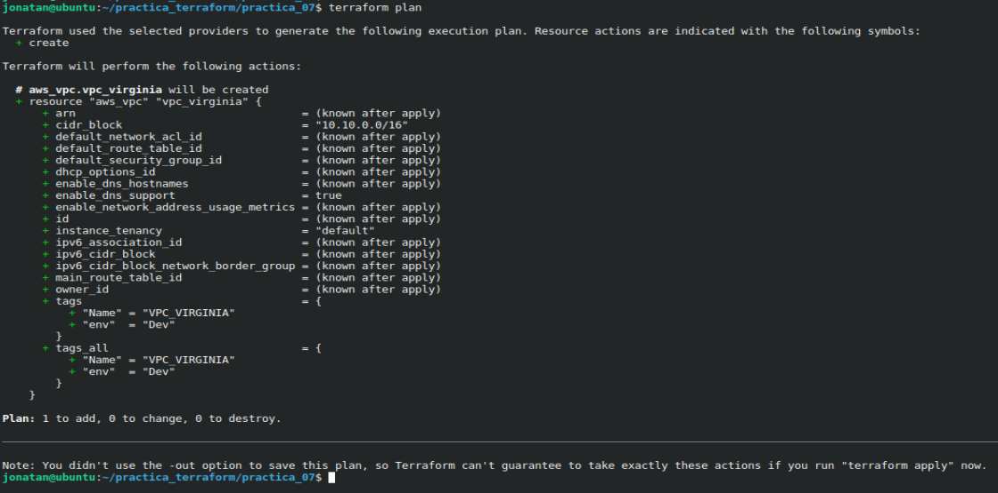

1. Nos dirigimos al archivo “variables.tf”, cambiamos el valor de sensitive a true.

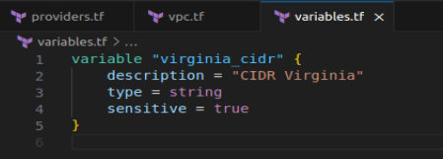

1. Nos dirigimos a la consola y ejecutamos “terraform plan”, y miramos que nos muestra “sensitive value”.

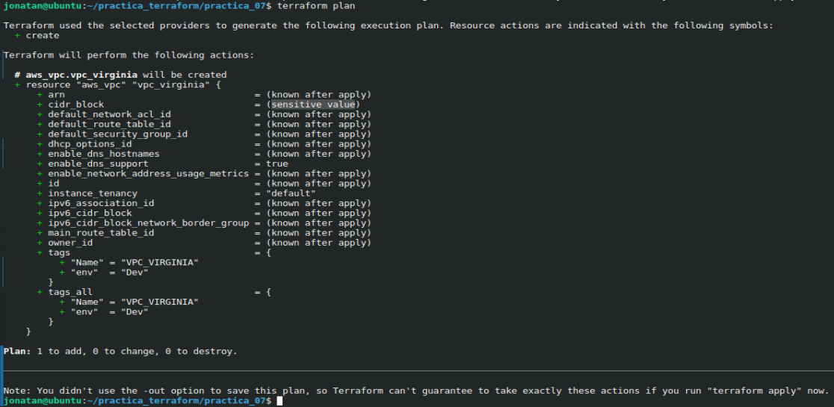

1. Nos dirigimos al archivo “vpc.tf” y agregamos lo siguiente.

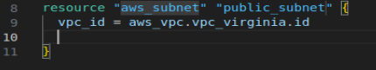

1. Nos dirigimos al archivo “variables.tf” y agregamos lo siguiente.

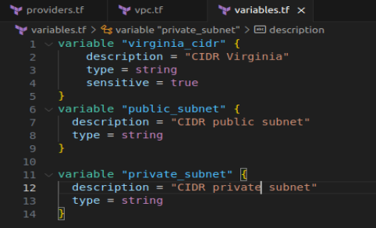

1. Nos dirigimos al archivo “terraform.tfvars” y agregamos lo siguiente.

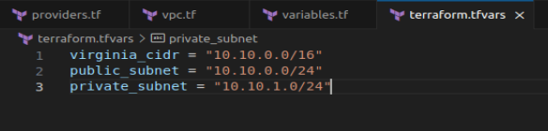

1. Nos dirigimos al archivo “vpc.tf” y agregamos la siguiente linea.

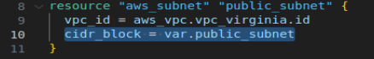

1. En el mismo archivo “vpc.tf”, agregamos la siguiente linea (13), un comentario se hace con #.

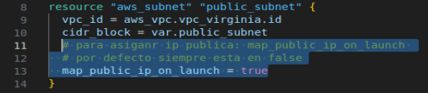

1. En el mismo archivo “vpc.tf”, agregamos un nuevo resourse.

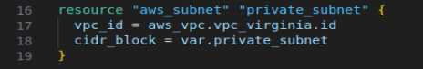

1. Ejecutamos en consola, terraform plan.
   * Como veremos nos crea 3, la privada, publica y la vpc de virginia.

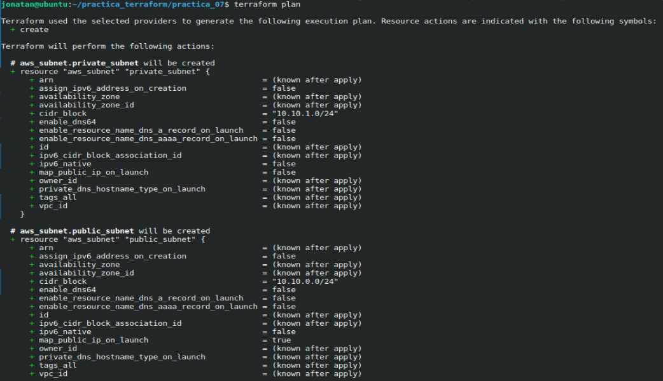

1. Entramos en la página de Aws con el usuario iam, a nuestras vpc y veremos que solo tenemos la predeterminada.

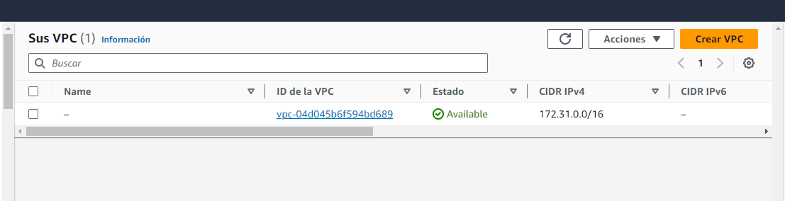

1. Ejecutamos en consola, terraform apply, damos la confirmación yes.
2. Nos dirigimos de nuevo a la página de aws, actualizamos y veremos la VPC de Virginia.

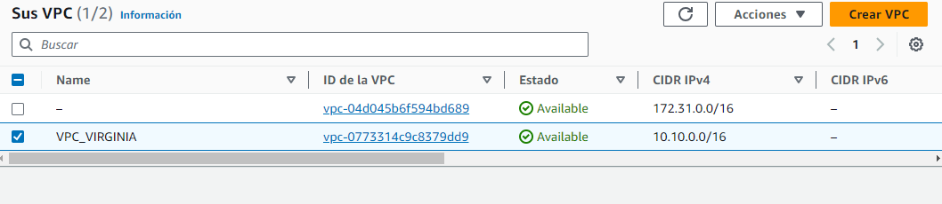

1. Ingresamos al menú de VPC de subnets.

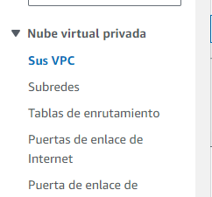

1. Damos click en VPC con la flecha arriba, y veremos las 2 subnets creadas de ultimas.

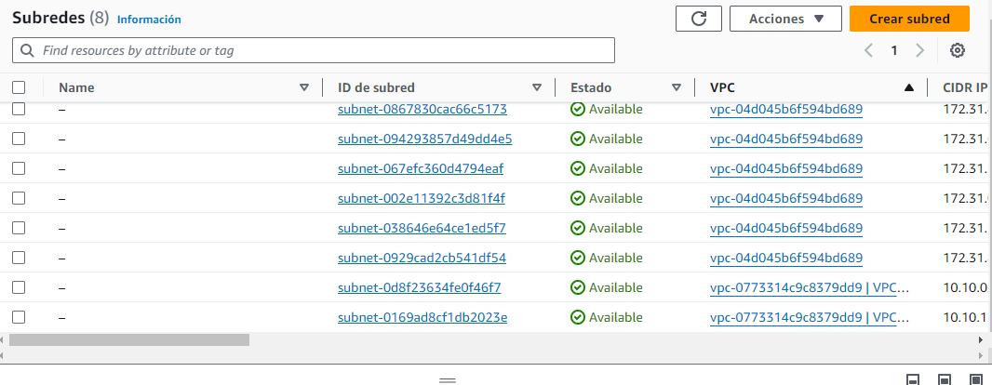

1. Vamos al archivo “variables.tf” y vamos a empezar a usar list, para ello vamos a editar el archivo.

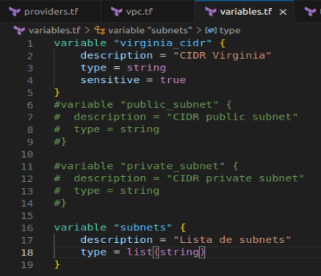

1. Vamos al archivo “terraform.tfvars” y vamos a editar el archivo para que quede de la siguiente forma.

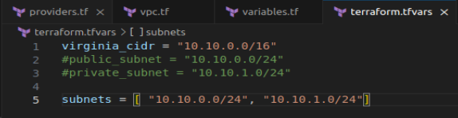

1. Vamos al archivo “vpc.tf y vamos a editar el archivo en las líneas 13 y 18.

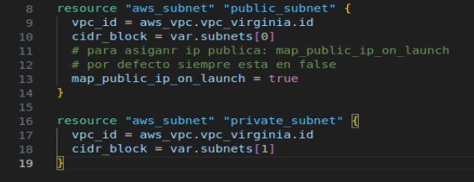

1. Nos dirigimos a la consola y ejecutamos terraform plan, como veremos nos dice que no hay cambios realizados, lo único que hicimos fue acomodar el código y expresarlo de otra forma.

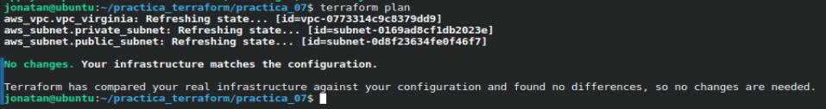

1. Ahora agregaremos tags a la pública y privada.

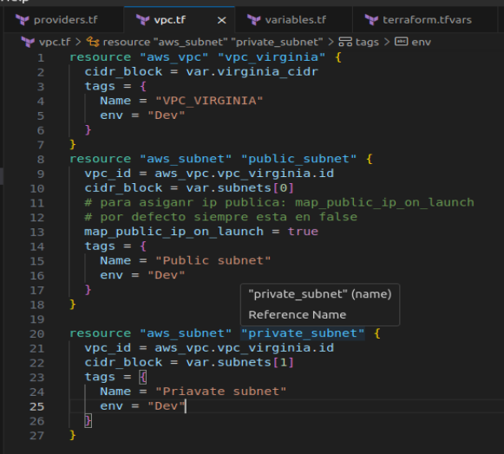

1. Volvemos a la consola y ejecutamos, terraform plan, terraform apply.
2. Volvemos a la página de aws, a subnets con los tags agregados previamente.

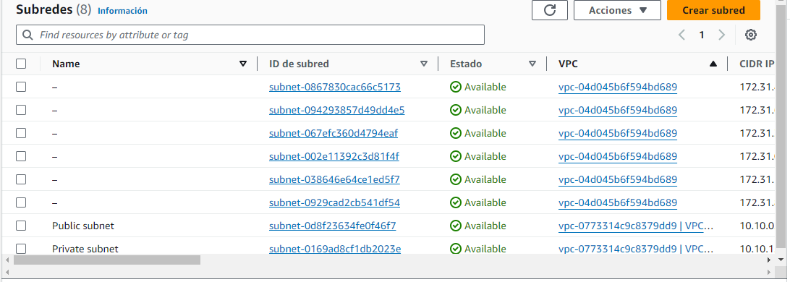

1. Ahora acomodaremos el código con la variable map.
2. Vamos al archivo “variables.tf ”, vamos a agregar lo siguiente.

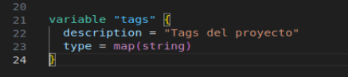

1. Vamos al archivo “terraform.tfvars ”, vamos a agregar lo siguiente.

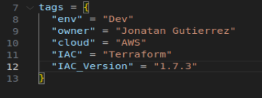

1. Vamos al archivo “vpc.tf”, vamos a agregar lo siguiente.

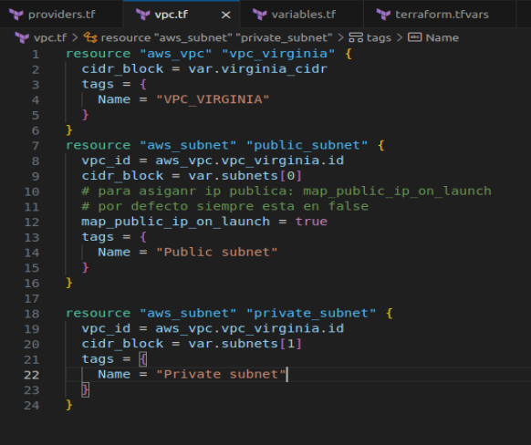

1. Vamos al archivo “providers.tf”, vamos a agregar los tags generales.

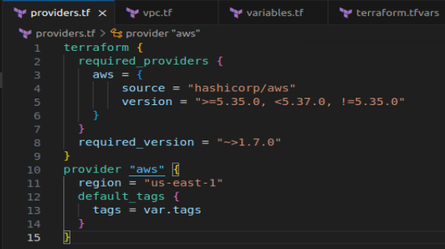

1. Volvemos a la pagina de AWS, miramos tanto en VPC como en subredes.
2. En VPC
   * Damos click en el ID de la VPC

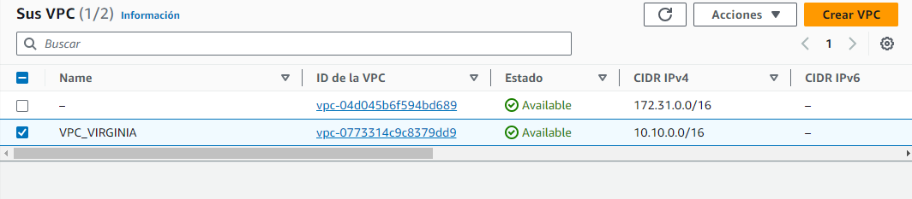

* + Ingresamos en etiquetas y veremos los tags de default con el tag de Name individual.

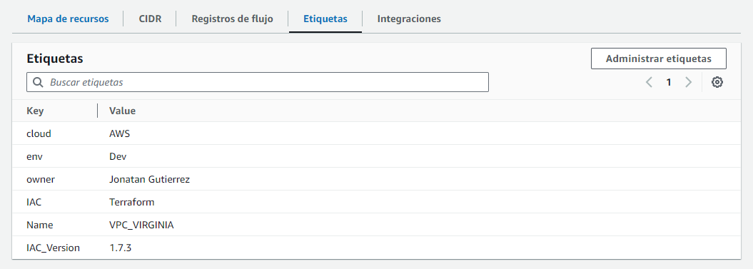

1. En subredes es el mismo proceso para ver las etiquetas.
2. Terraform destroy